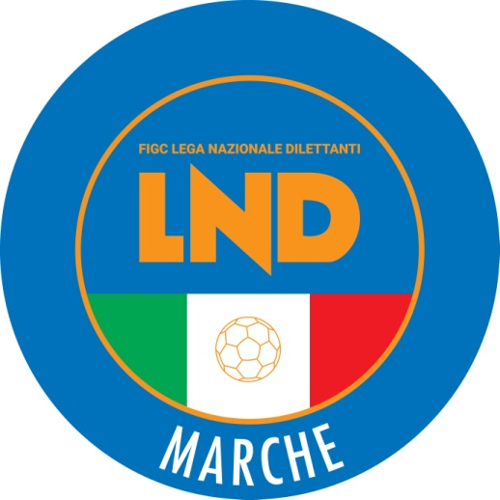 | Federazione Italiana Giuoco Calcio  Lega Nazionale Dilettanti  COMITATO REGIONALE MARCHE  Via Schiavoni, snc - 60131 ANCONA  CENTRALINO: 071 285601 - FAX: 071 28560403  sito internet: www.figcmarche.it  e-mail: cr.marche01@lnd.it  pec: marche@pec.figcmarche.it
Stagione Sportiva 2025/2026

Comunicato Ufficiale N° 82 (Coppe) del 07/11/2025
SOMMARIO

SOMMARIO 1
COMUNICAZIONI DELLA F.I.G.C. 1
COMUNICAZIONI DELLA L.N.D. 1
COMUNICAZIONI DEL COMITATO REGIONALE 1
NOTIZIE SU ATTIVITÀ AGONISTICA 1
PROGRAMMA GARE 2

COMUNICAZIONI DELLA F.I.G.C.

COMUNICAZIONI DELLA L.N.D.

COMUNICAZIONI DEL COMITATO REGIONALE

NOTIZIE SU ATTIVITÀ AGONISTICA

COPPA MARCHE PRIMA CATEGORIA
RISULTATI

RISULTATI UFFICIALI GARE DEL 05/11/2025
Si trascrivono qui di seguito i risultati ufficiali delle gare disputate

GIRONE D - 2 Giornata - A
ADRIATICA PORTORECANATI | - FILOTTRANESE A.S.D. | 3 - 2
AUDAX PIOBBICO CALCIO | - MERCATELLESE A.S.D. | 1 - 1
(1) CLUENTINA CALCIO | - APPIGNANESE | 1 - 1
CUPRENSE 1933 | - FOOTBALLCLUBREAL MONTALTO | 3 - 1
(1) OLIMPIA | - LE TORRI CASTELPLANIO | 5 - 1
PINTURETTA FALCOR | - CAPODARCO CALCIO | 7 - 0
(1) - disputata il 04/11/2025

GIUDICE SPORTIVO
Il Giudice Sportivo Avv. Agnese Lazzaretti, con l'assistenza del Segretario Angelo Castellana, nella seduta del 07/11/2025, ha adottato le decisioni che di seguito integralmente si riportano:
GARE DEL 4/11/2025
PROVVEDIMENTI DISCIPLINARI
In base alle risultanze degli atti ufficiali sono state deliberate le seguenti sanzioni disciplinari.
CALCIATORI NON ESPULSI
SQUALIFICA PER UNA GARA EFFETTIVA PER RECIDIVITA' IN AMMONIZIONE (II INFR)
CAMPILIA FABIO | (APPIGNANESE) |  | GAGLIARDINI EDOARDO | (APPIGNANESE)
IACOPINI LUCA | (APPIGNANESE) |  | SFRAPPINI ALESSANDRO | (APPIGNANESE)
I AMMONIZIONE DIFFIDA
PIERUCCI MICHELE | (OLIMPIA)
GARE DEL 5/11/2025
PROVVEDIMENTI DISCIPLINARI
In base alle risultanze degli atti ufficiali sono state deliberate le seguenti sanzioni disciplinari.
CALCIATORI NON ESPULSI
SQUALIFICA PER UNA GARA EFFETTIVA PER RECIDIVITA' IN AMMONIZIONE (II INFR)
GIRI LORENZO | (ADRIATICA PORTORECANATI) |  | PAESANI ALESSANDRO | (FILOTTRANESE A.S.D.)
I AMMONIZIONE DIFFIDA
CARNEIRO CAVALCANT EUGENIO | (ADRIATICA PORTORECANATI) |  | DIALLO MAMADOU SADIO | (ADRIATICA PORTORECANATI)
REMEDIA GIUSEPPE | (AUDAX PIOBBICO CALCIO) |  | GHICA DAVIDE | (CAPODARCO CALCIO)
TSITRIKOV ANDREY ANDREEVI | (CAPODARCO CALCIO) |  | BELATTAR HICHAM | (CUPRENSE 1933)
CARBONI FEDERICO | (FILOTTRANESE A.S.D.) |  | ORTOLANI MATTIA | (FILOTTRANESE A.S.D.)
CANCRINI LEONARDO | (FOOTBALLCLUBREAL MONTALTO) |  | FIORE MATTIA | (MERCATELLESE A.S.D.)
MANFREDI CHRISTIAN | (MERCATELLESE A.S.D.)

IL SEGRETARIO IL GIUDICE SPORTIVO
F.to Angelo Castellana F.to Agnese Lazzaretti

PROGRAMMA GARE

PROSSIMO TURNO

COPPA ITALIA ECCELLENZA

GIRONE SF - 1 Giornata
Squadra 1 | Squadra 2 | A/R | Data/Ora | Impianto | Localita' Impianto | Indirizzo Impianto
MATELICA CALCIO 1921 ASD | K SPORT MONTECCHIO GALLO | R | 12/11/2025 17:30 | 303 "GIOVANNI PAOLO II" | MATELICA | VIA BOSCHETTO
TOLENTINO 1919 SSDARL | CIVITANOVESE CALCIO | R | 12/11/2025 19:00 | 348 STADIO "DELLA VITTORIA" | TOLENTINO | VIA TRAIANO BOCCALINI 8

COPPA ITALIA PROMOZIONE

GIRONE QF - 1 Giornata
Squadra 1 | Squadra 2 | A/R | Data/Ora | Impianto | Localita' Impianto | Indirizzo Impianto
CAMERINO CALCIO | AURORA TREIA | A | 12/11/2025 19:30 | 265 "LIVIO LUZI" | CAMERINO | FRAZ. LE CALVIE
GABICCE - GRADARA | ALMA FANO CALCIO | A | 12/11/2025 20:30 | 7076 CAMPO 2 PONTE TAVOLLO | GABICCE MARE | VIA ALDO MORO

Le ammende irrogate con il presente comunicato dovranno pervenire a questo Comitato entro e non oltre il 17/11/2025.

Pubblicato in Ancona ed affisso all’albo del Comitato Regionale Marche il 07/11/2025.

Il Segretario  (Angelo Castellana) | Il Presidente  (Ivo Panichi)

